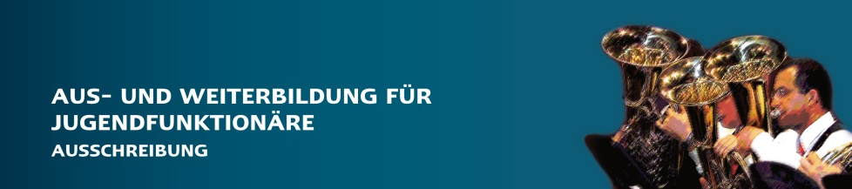

Anmeldeformular

Hiermit melde ich mich zur Teilnahme am Lehrgang für Jugendreferentinnen und Jugendreferenten Region Ost 2017/2018 (Niederösterreich, Burgenland) verbindlich an.

Kosten für das gesamte Ausbildungsprogramm:
- Für Mitglieder einer Musikkapelle in Österreich, Südtirol und Liechtenstein: € 450,-
- Für ÖBJ-Bonuscard-Besitzer gibt es € 50,- Ermäßigung. (www.blasmusikjugend.at/bonuscard)
- Für Teilnehmer die keiner Musikkapelle angehören: € 1.000.-

Die Einzahlung erfolgt auf das Konto der Österreichischen Blasmusikjugend RBB Spittal/Drau,
(IBAN AT783926700000411066), Kennwort „JRefSem + Name des Kursteilnehmers/der Kursteilnehmerin“
Name: |  |  |  | Geburtsdatum:
PLZ/Ort: |  | Straße:
Tel: |  | E-Mail:
Verein:
Instrument:
Derzeitige Funktion in Verein:
Beruf:  Bei Studium bitte die Studienrichtung angeben |  | Landesverband:  Bezirksverband:
Kenntnisse in Dirigieren: | hoch |  | ein wenig |  | keine

Fotos:
Während der Seminarblöcke aufgenommene Fotos, auf denen ich abgebildet bin, dürfen von der ÖBJ genutzt und weiterverwendet werden. (z.B. Nachbericht, Dokumentationen, Homepage, Sozial Media, etc...)
Ja, ich bin einverstanden. | Nein, ich bin nicht einverstanden.

Kontaktdaten:
Meine Kontaktdaten dürfen an Referenten sowie an die Teilnehmer des Lehrganges zum Austausch und zur Bildung von Fahrgemeinschaften weitergeleitet werden.
Ich bin damit einverstanden. | Ich bin nicht damit einverstanden

...............................................................................
Datum/Unterschrift
(bei Minderjährigen der Erziehungsberechtigte)

